广东省污染源普查领导小组办公室文件

粤污普办〔2007〕4号

转发第一次全国污染源普查工作办公室关于加强
污染源普查工作信息交流的通知

各地级以上市环保局（污染源普查工作办公室）：
为促进我省污染源普查工作，及时了解各地普查工作进展，现将全国污染源普查工作办公室《关于加强污染源普查工作信息交流的通知》（普查办函〔2007〕15号），转发给你们，请认真贯彻执行并于每月2日前，将本地上月普查工作进展情况报送省环保局污染源普查工作办公室，7月15日前报送联络员名单及其联系方式。
省普查办已在省环保系统内网开辟普查专栏（网址：http://intra.gdepb.gov.cn/），请及时浏览。

附件：1．关于加强污染源普查工作信息交流的通知
（普查办函〔2007〕15号）
2．污染源普查工作信息联络员表

广东省污染源普查领导小组办公室
二○○七年七月九日

联系人及电话：翟原 020-85516473，传真：020-87503731
电子邮箱：zhy＠gdemc.gov.cn

主题词：环保 污染 信息 普查 通知
广东省环境保护局办公室 2007年7月9日印发
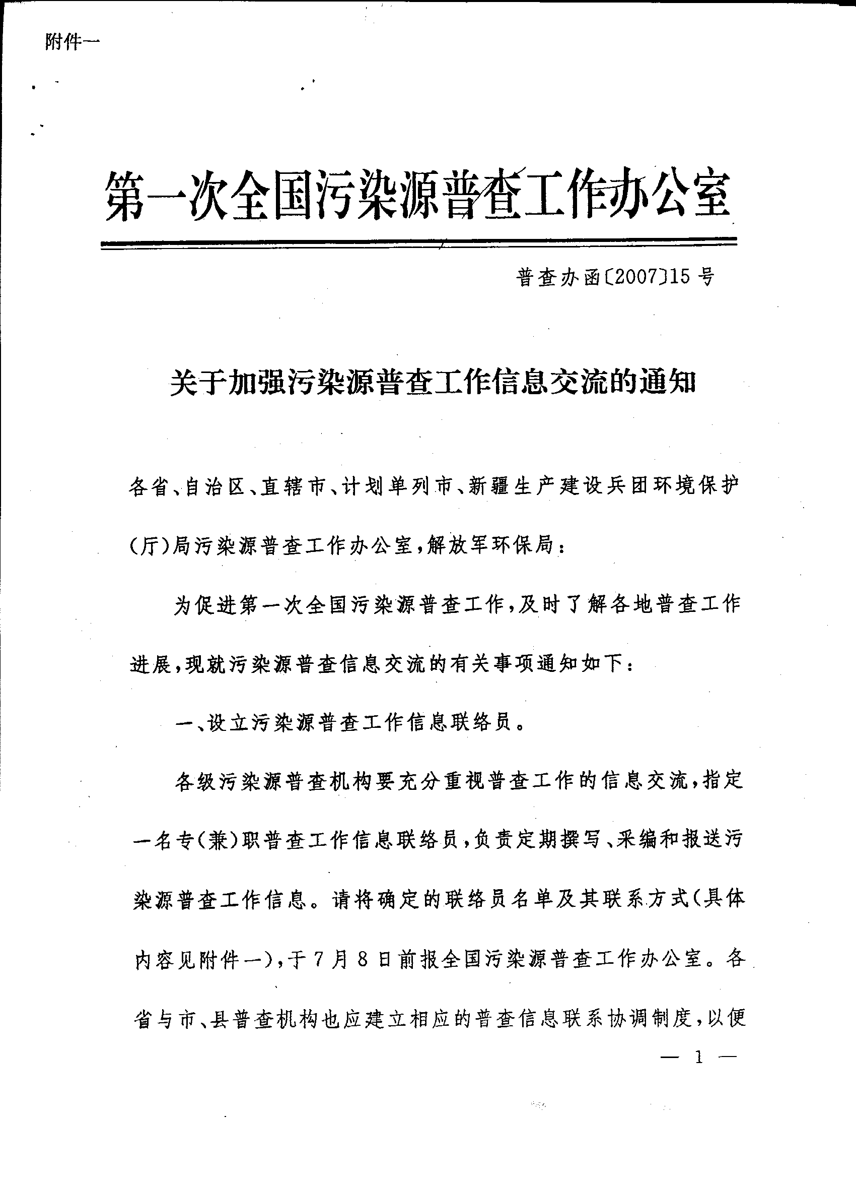
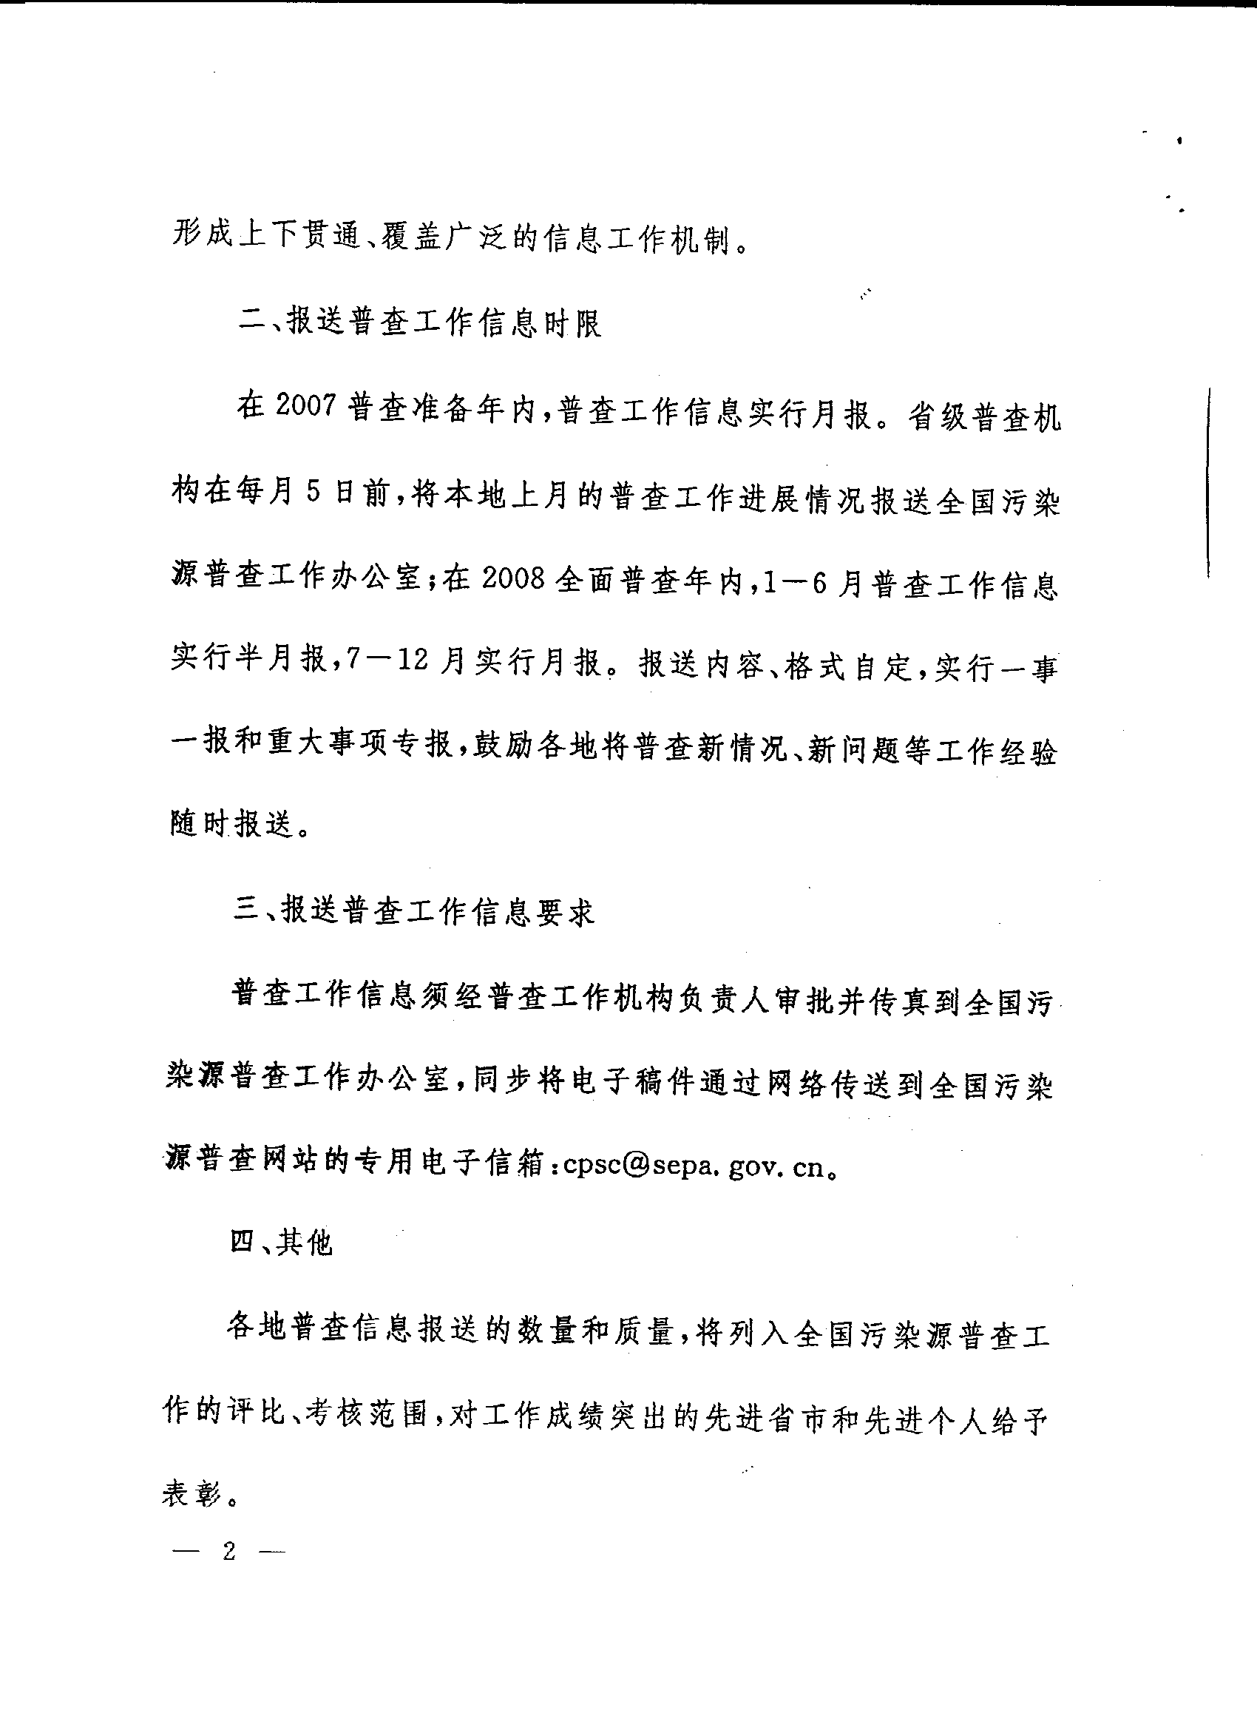
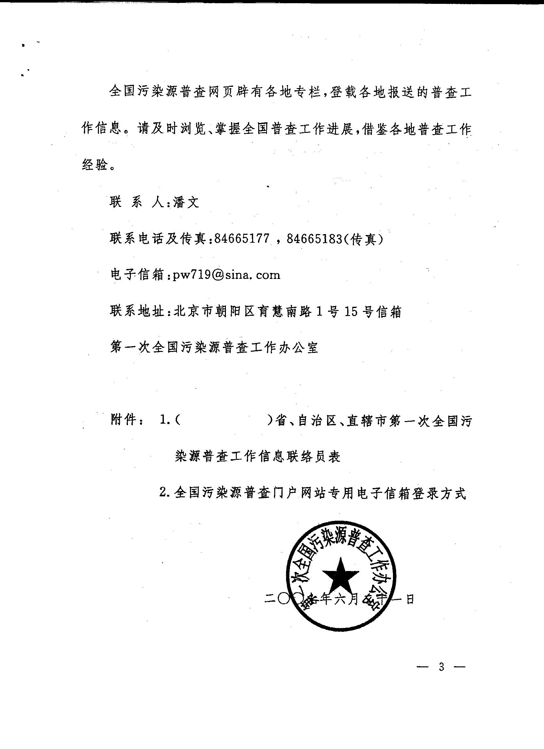

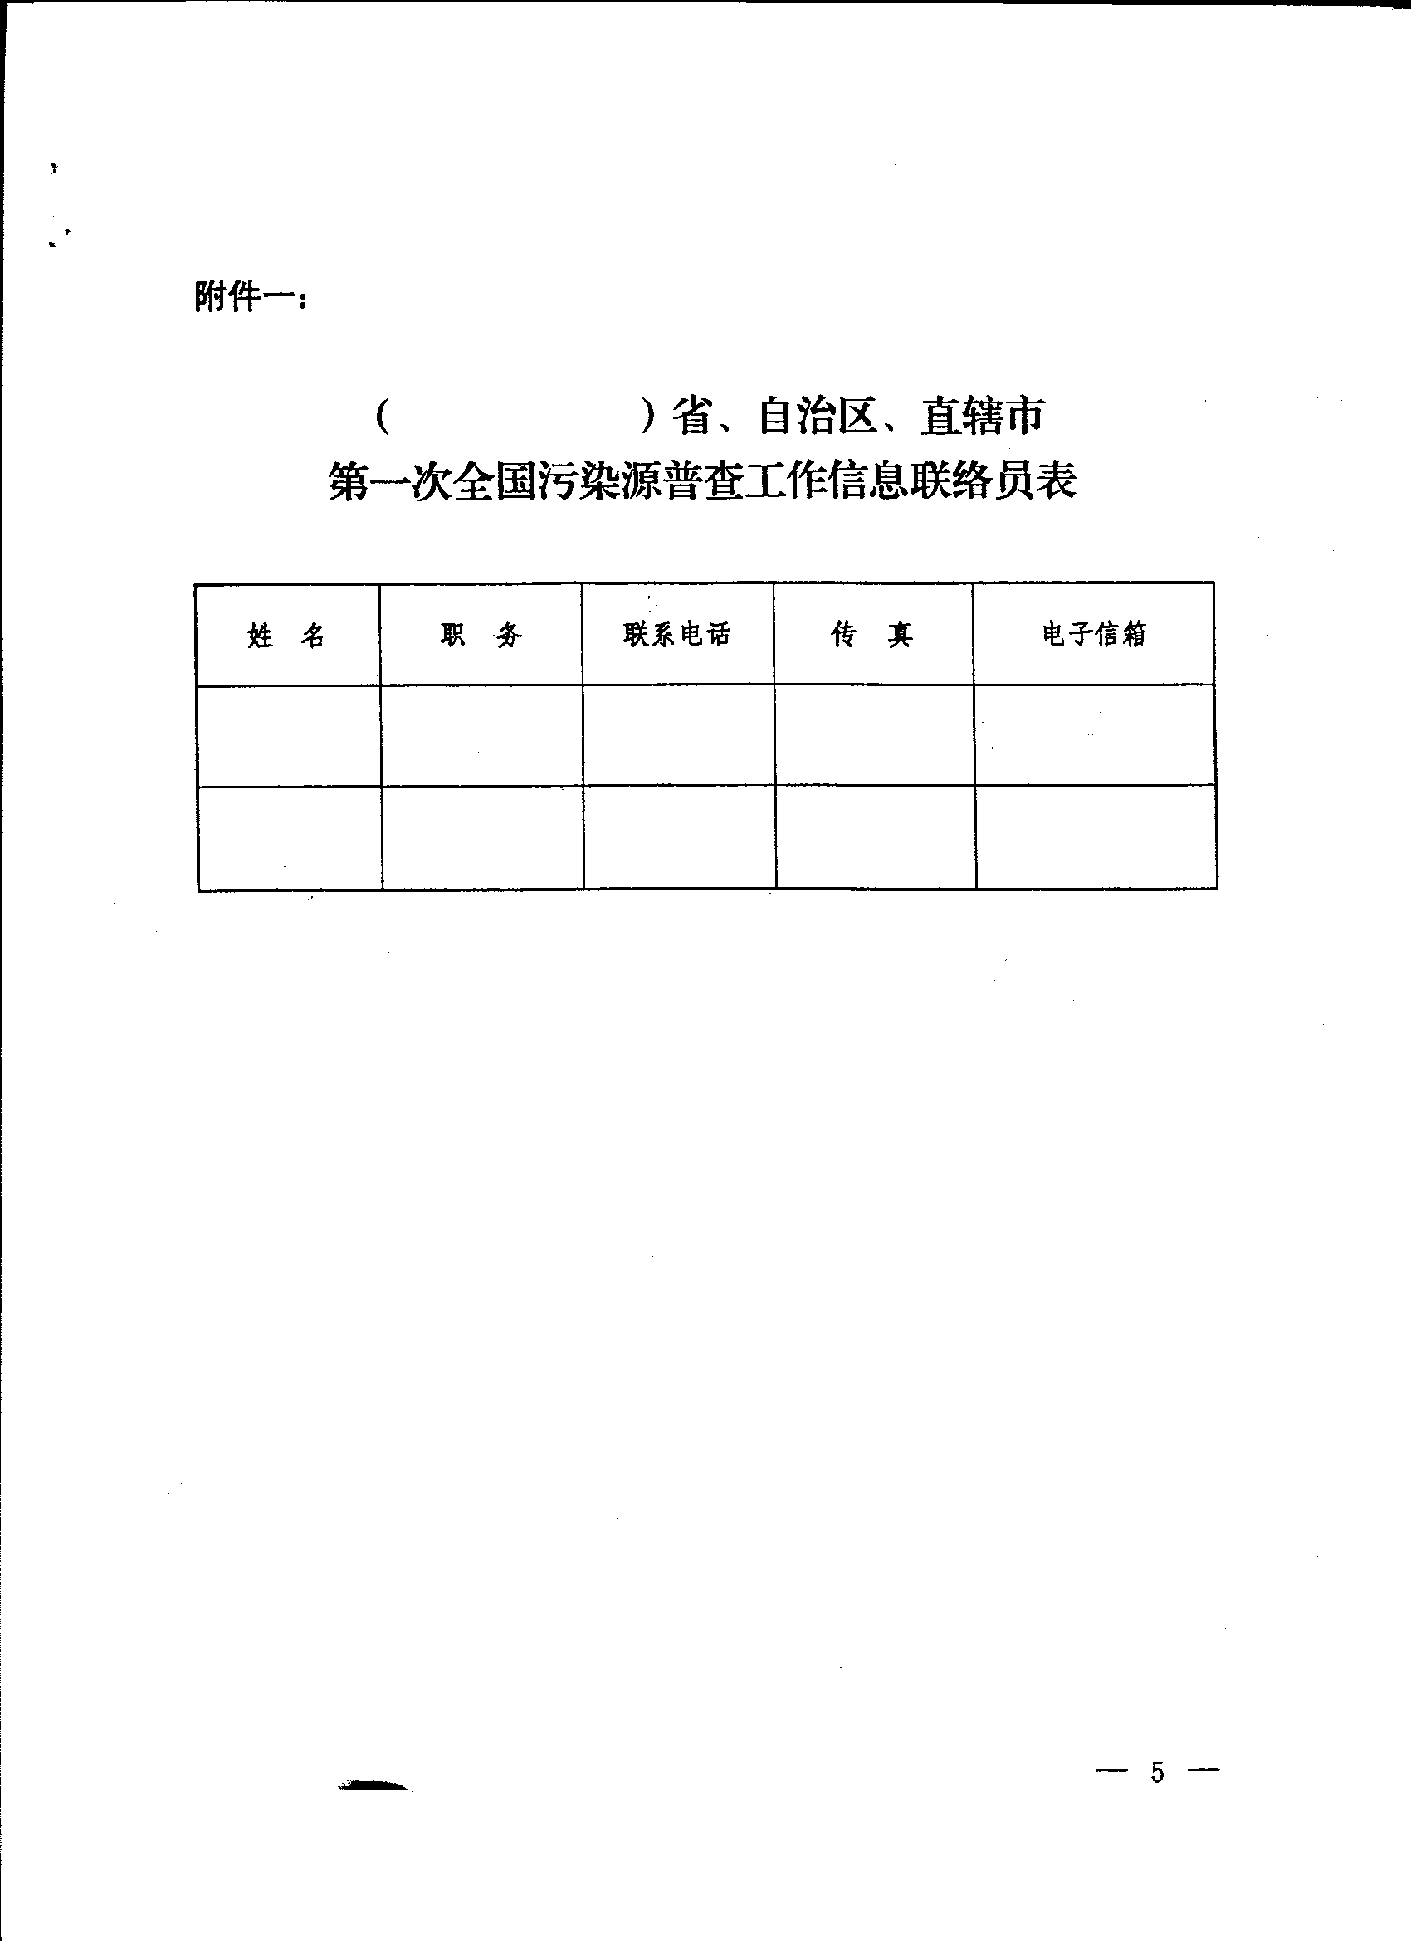
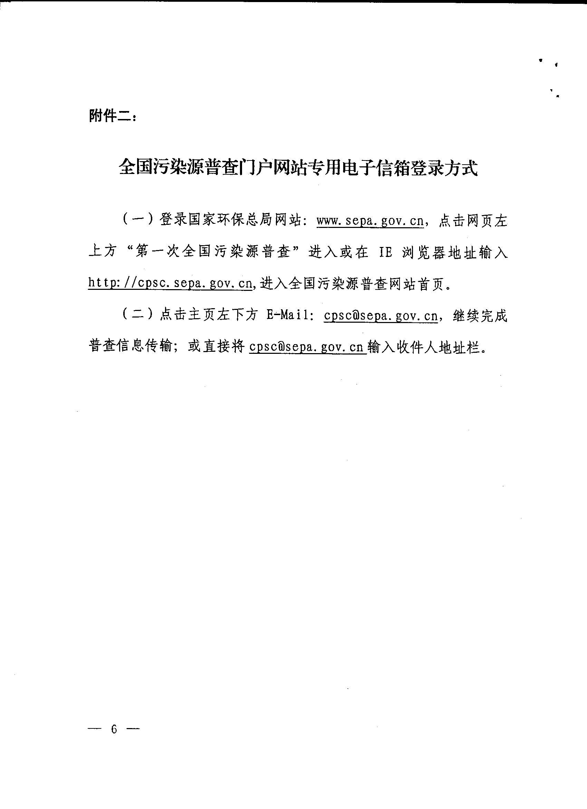
附件二
污染源普查工作信息联络员表
（ ）市
姓 名 | 职 务 | 联系电话 | 传 真 | 电子信箱

